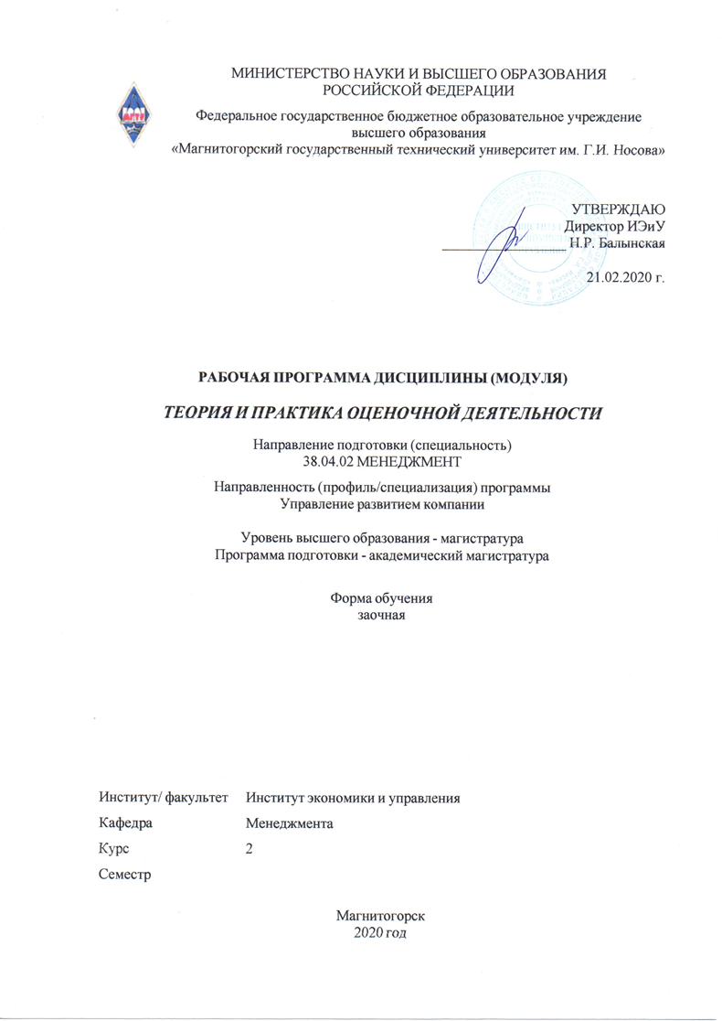

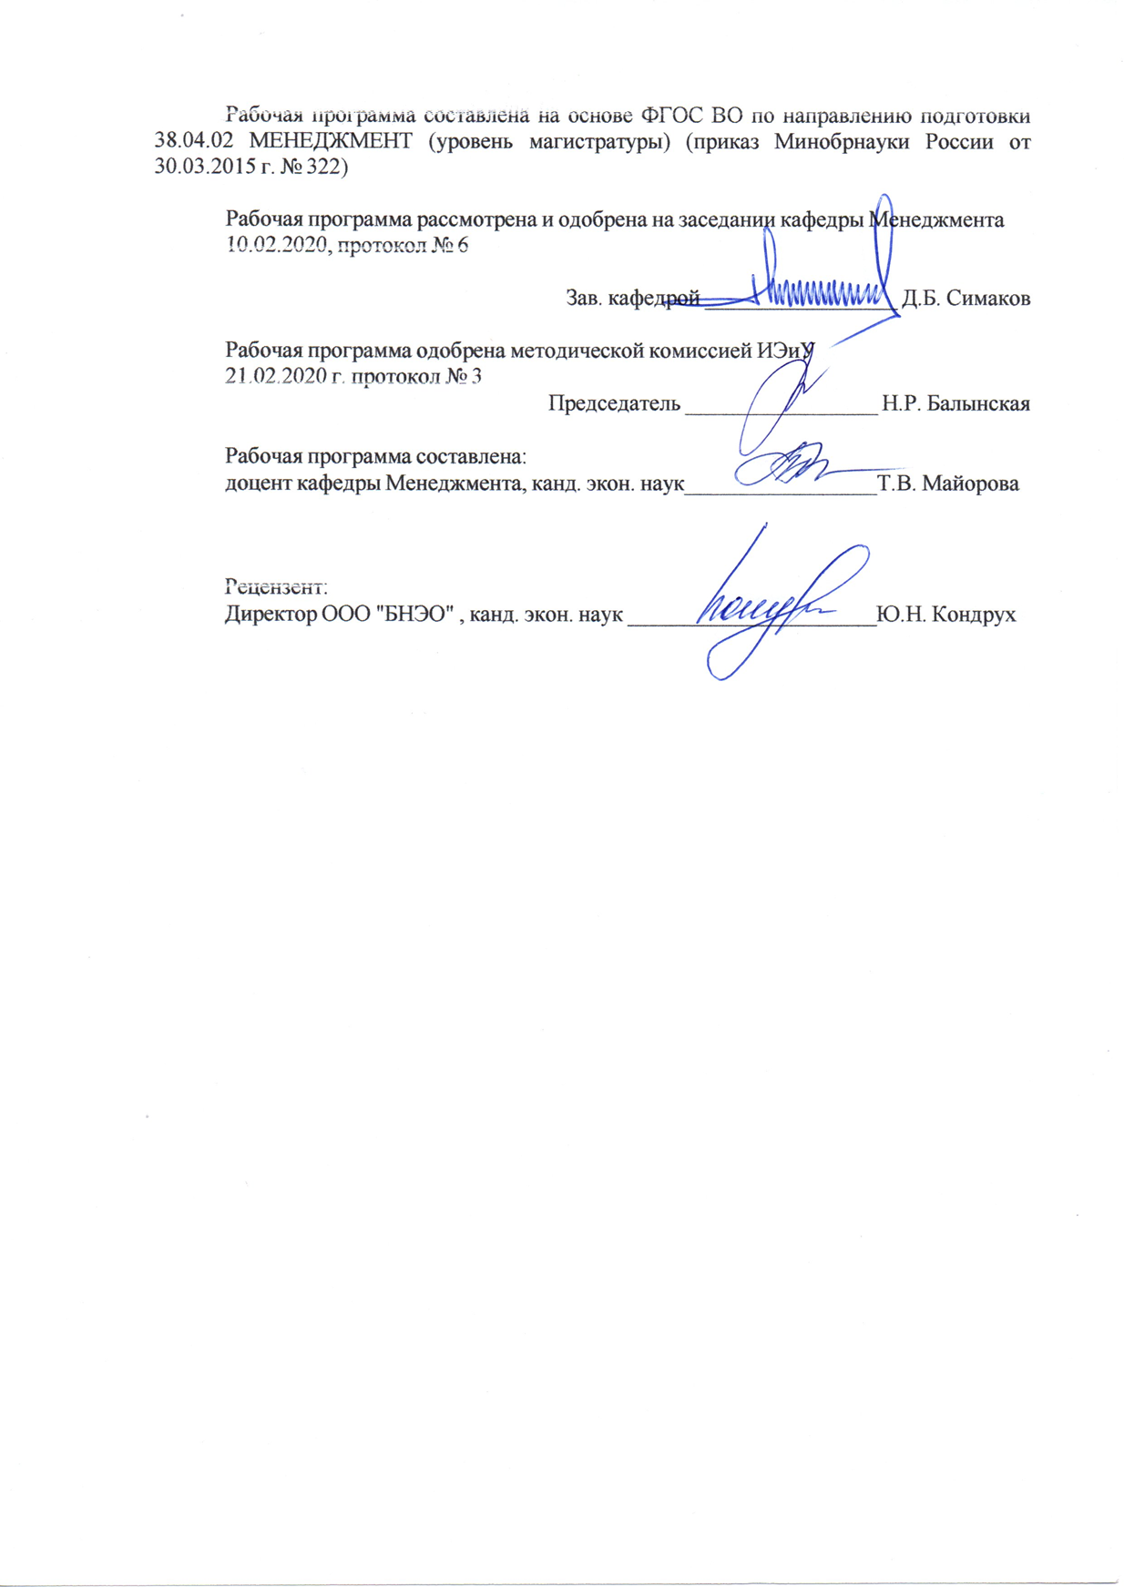

|  |  |
| --- | --- |
| **Лист** **актуализации** **рабочей** **программы** | |
|  |  |
|  | |
|  |  |
|  | |
|  |  |
| Рабочая программа пересмотрена, обсуждена и одобрена для реализации в 2021 - 2022 учебном году на заседании кафедры Менеджмента | |
|  |  |
|  | Протокол от __ __________ 20__ г. № __  Зав. кафедрой _________________ Д.Б. Симаков |
|  |  |
|  | |
|  |  |
|  | |
|  |  |
| Рабочая программа пересмотрена, обсуждена и одобрена для реализации в 2022 - 2023 учебном году на заседании кафедры Менеджмента | |
|  |  |
|  | Протокол от __ __________ 20__ г. № __  Зав. кафедрой _________________ Д.Б. Симаков |

|  |  |
| --- | --- |
| **1** **Цели** **освоения** **дисциплины** **(модуля)** | |
| Приобретение теоретических знаний и практических навыков в области оценочной деятельности для разработки корпоративной стратегии, программы организационного развития и изменений и обеспечения их реализации владением методами экономического и стратегического анализа поведения экономических агентов и рынков в глобальной среде | |
|  |  |
| **2** **Место** **дисциплины** **(модуля)** **в** **структуре** **образовательной** **программы** | |
| Дисциплина Теория и практика оценочной деятельности входит в вариативную часть учебного плана образовательной программы.  Для изучения дисциплины необходимы знания (умения, владения), сформированные в результате изучения дисциплин/ практик: | |
| Методы исследований в менеджменте | |
| Экономика и управление компанией | |
| Современный стратегический анализ | |
| Знания (умения, владения), полученные при изучении данной дисциплины будут необходимы для изучения дисциплин/практик: | |
| Подготовка к защите и защита выпускной квалификационной работы | |
| Подготовка к сдаче и сдача государственного экзамена | |
|  |  |
| **3** **Компетенции** **обучающегося,** **формируемые** **в** **результате** **освоения**  **дисциплины** **(модуля)** **и** **планируемые** **результаты** **обучения** | |
| В результате освоения дисциплины (модуля) «Теория и практика оценочной деятельности» обучающийся должен обладать следующими компетенциями: | |
|  |  |
| Структурный  элемент  компетенции | Планируемые результаты обучения |
| ПК-2 способностью разрабатывать корпоративную стратегию, программы организационного развития и изменений и обеспечивать их реализацию | |
| Знать | направления и методы разработки корпоративных стратегий и программ организационного развития |
| Уметь | разрабатывать корпоративную стратегию, программы организационного развития и изменений |
| Владеть | навыками реализации корпоративной стратегии и программ организационного развития |
| ПК-5 владением методами экономического и стратегического анализа поведения экономических агентов и рынков в глобальной среде | |
| Знать | методы экономического и стратегического анализа |
| Уметь | анализировать поведение экономических агентов и рынков в глобальной среде |
| Владеть | навыками использования методов экономического и стратегического анализа деятельности субъектов экономики на глобальных рынках |

|  |  |  |  |  |  |  |  |  |  |
| --- | --- | --- | --- | --- | --- | --- | --- | --- | --- |
|  | **4.** **Структура,** **объём** **и** **содержание** **дисциплины** **(модуля)** | | | | | | | | |
| Общая трудоемкость дисциплины составляет 3 зачетных единиц 108 акад. часов, в том числе:  – контактная работа – 10,3 акад. часов:  – аудиторная – 8 акад. часов;  – внеаудиторная – 2,3 акад. часов  – самостоятельная работа – 89 акад. часов;  – подготовка к экзамену – 8,7 акад. часа  Форма аттестации - экзамен | | | | | | | | | |
|  |  |  |  |  |  |  |  |  |  |
| Раздел/ тема  дисциплины | | Курс | Аудиторная  контактная работа  (в акад. часах) | | | Самостоятельная работа студента | Вид самостоятельной  работы | Форма текущего контроля успеваемости и  промежуточной аттестации | Код компетенции |
| Лек. | лаб.  зан. | практ. зан. |
| 1. Теоретические и методические основы оценочной деятельности | | |  | | | | | | |
| 1.1 Понятие, цели и принципы оценочной деятельности.  Критерии выбора модели оценки стоимости  Виды стоимости | | 2 |  |  | 4/1И | 44 | Самостоятельное изучение учебной литературы, работа с электронными библиотеками, подготовка к тестированию, выполнению контрольных работ | Текущий контроль выполнения практических заданий, контрольных работ, тестирование | ПК-2, ПК-5 |
| Итого по разделу | | |  |  | 4/1И | 44 |  |  |  |
| 2. Обоснование выбора целесообразных методов оценки стоимости | | |  | | | | | | |
| 2.1 Доходный подход к оценке стоимости  Концепция затратного подхода к оценке стоимости  Общая характеристика и методы сравнительного подхода | | 2 |  |  | 4/1И | 45 | Самостоятельное изучение учебной литературы, работа с электронными библиотеками, подготовка к тестированию, выполнению контрольных работ | Текущий контроль выполнения практических заданий, контрольных работ, тестирование | ПК-2, ПК-5 |
| Итого по разделу | | |  |  | 4/1И | 45 |  |  |  |
| Итого за семестр | | |  |  | 8/2И | 89 |  | экзамен |  |
| Итого по дисциплине | | |  |  | 8/2И | 89 |  | экзамен | ПК-2,ПК-5 |

|  |
| --- |
| **5** **Образовательные** **технологии** |
|  |
| Изучение дисциплины «Управление стоимостью бизнеса» предполагает не только запоминание и понимание, но и анализ, синтез, рефлексию, формирование умений и навыков, являющихся основой становления профессионала. Для реализации компетентностного подхода предлагается интегрировать в учебный процесс интерактивные образовательные технологии, включая информационные и коммуникационные технологии (ИКТ), при осуществлении различных видов учебной работы:  - педагогическую технологию «Развитие критического мышления через чтение и письмо (РКМЧП)»;  - учебную дискуссию;  - электронные средства обучения (слайд-лекции, компьютерные тесты);  - дистанционные (сетевые) технологии.  Технология РКМЧП является интегрированной технологией, включающей в себя различные интерактивные приемы и стратегии обучения, стимулирующие мыслительную деятельность студентов. Технология носит универсальный характер, хорошо адаптируется с другими образовательными технологиями и формами обучения и может быть использована для реализации различных видов учебных занятий и форм обучения, включая дистанционную.  Отличительной особенностью учебных занятий с использованием стратегий технологии РКМЧП является их трехстадиевая структура, реализующая схему «вызов – осмысление – рефлексия». На каждой стадии предполагается достижение следующих целей:  стадия «вызов» позволяет:  - актуализировать и обобщить имеющиеся у студента знания по данной теме или проблеме,  - вызвать устойчивый интерес к изучаемой теме, мотивировать обучающегося к получению новой информации,  - побудить студента к активной аудиторной и внеаудиторной работе;  стадия «осмысление» предполагает:  - получение новой информации,  - первичное ее осмысление,  - соотнесение полученной информации с уже имеющимися знаниями;  стадия «рефлексия» обеспечивает  - целостное осмысление, обобщение полученной информации,  - присвоение нового знания, новой информации студентом,  - формирование у каждого студента собственного отношения к изучаемому материалу.  Как традиционные, так и занятия инновационного характера могут сопровождаться компьютерными слайдами. Основное требование к слайдам – применение динамических эффектов (анимированных объектов), функциональным назначением которых является наглядно-образное представление информации, сложной для понимания и осмысления студентами, а также интенсификация и диверсификация учебного процесса. |
|  |
| **6** **Учебно-методическое** **обеспечение** **самостоятельной** **работы** **обучающихся** |
| Представлено в приложении 1. |
|  |
| **7** **Оценочные** **средства** **для** **проведения** **промежуточной** **аттестации** |
| Представлены в приложении 2. |

|  |
| --- |
| **8** **Учебно-методическое** **и** **информационное** **обеспечение** **дисциплины** **(модуля)** |
| **а)** **Основная** **литература:** |
| 1. Варламов, А. А. Оценка объектов недвижимости : учебник / А.А. Варламов, С.И. Комаров ; под общ. ред. А.А. Варламова. — 2-е изд., перераб. и доп. — Москва : ИНФРА-М, 2019. — 352 с. — (Высшее образование: Бакалавриат). - ISBN 978-5-16-015344-5. - Текст : электронный. - URL: <https://znanium.com/catalog/product/1026054> (дата обращения: 31.10.2020). – Режим доступа: по подписке. |
|  |
| **б)** **Дополнительная** **литература:** |
| 1. Сизов, А. П. Классические методы оценки недвижимости: Лекция / Сизов А.П. - Москва :РГУП, 2017. - 40 с.: ISBN 978-5-93916-647-8. - Текст : электронный. - URL: <https://znanium.com/catalog/product/1007032> (дата обращения: 31.10.2020). – Режим доступа: по подписке. 2. Плотников, А. Н. Оценка приносящей доход недвижимости / Плотников А.Н. - Москва :НИЦ ИНФРА-М, 2016. - 80 с.ISBN 978-5-16-105471-0 (online). - Текст : электронный. - URL: <https://znanium.com/catalog/product/754386> (дата обращения: 31.10.2020). – Режим доступа: по подписке. |
|  |
| **в)** **Методические** **указания:** |
| 1. Перцев, С.В. Оценка и управление стоимостью предприятия: методические указания / С.В. Перцев. — Самара: СамГАУ, 2018. — 82 с. — Текст: электронный // Электронно-библиотечная система «Лань»: [сайт]. — URL: <https://e.lanbook.com/book/123625> (дата обращения: 02.09.2020). — Режим доступа: для авториз. пользователей. |
|  |
| **г)** **Программное** **обеспечение** **и** **Интернет-ресурсы:** |

|  |  |  |  |  |
| --- | --- | --- | --- | --- |
|  | | | | |
|  |  |  |  |  |
| **Программное** **обеспечение** | | | | |
|  | Наименование ПО | № договора | Срок действия лицензии |  |
|  | MS Windows 7 Professional(для классов) | Д-1227-18 от 08.10.2018 | 11.10.2021 |  |
|  | MS Office 2007 Professional | № 135 от 17.09.2007 | бессрочно |  |
|  | 7Zip | свободно распространяемое ПО | бессрочно |  |
|  | FAR Manager | свободно распространяемое ПО | бессрочно |  |
|  |  |  |  |  |
| **Профессиональные** **базы** **данных** **и** **информационные** **справочные** **системы** | | | | |
|  | Название курса | | Ссылка |  |
|  | Электронная база периодических изданий East View Information Services, ООО «ИВИС» | | <https://dlib.eastview.com/> |  |
|  |  |
|  | Национальная информационно-аналитическая система – Российский индекс научного цитирования (РИНЦ) | | URL: <https://elibrary.ru/project_risc.asp> |  |
|  | Поисковая система Академия Google (Google Scholar) | | URL: <https://scholar.google.ru/> |  |
|  | Информационная система - Единое окно доступа к информационным ресурсам | | URL: <http://window.edu.ru/> |  |
| **9** **Материально-техническое** **обеспечение** **дисциплины** **(модуля)** | | | | |
|  |  |  |  |  |
| Материально-техническое обеспечение дисциплины включает: | | | | |
| Учебные аудитории для проведения практических занятий, групповых и индивидуальных консультаций, текущего контроля и промежуточной аттестации: мультимедийные средства хранения, передачи и представления информации; комплекс тестовых заданий для проведения промежуточных и рубежных контролей.  Помещения для самостоятельной работы обучающихся: персональные компьютеры с пакетом MS Office, выходом в Интернет и с доступом в электронную информационно-образовательную среду университета.  Помещения для хранения и профилактического обслуживания учебного оборудования: шкафы для хранения учебно-методической документации, учебного оборудования и учебно-наглядных пособий. | | | | |
|

**Приложение 1**

**Учебно-методическое** **обеспечение** **самостоятельной** **работы** **обучающихся**

По дисциплине «Теория и практика оценочной деятельности» предусмотрена аудиторная и внеаудиторная самостоятельная работа обучающихся.

Аудиторная самостоятельная работа студентов предполагает решение контрольных задач на практических занятиях.

***Примерные аудиторные контрольные работы (АКР) и практические задания:***

Практическое задание 1. Оценка стоимости компании. доходный подход - метод капитализации прибыли

Практическое задание 2. Оценка стоимости компании. доходный подход - метод дисконтирования

Практическое задание 3. Оценка стоимости компании затратным подходом

Практическое задание 4. Оценка стоимости компании с использованием сравнительного подхода

АКР 1 Оценить динамику выручки от реализации предприятия.

Используя значения темпа и индекса роста цен рассчитать:

1) изменение абсолютной величины выручки от реализации в ценах 2014 г.;

2) изменение величины выручки от реализации относительно предыдущего года;

3) прирост выручки относительно предыдущего года;

4) прирост выручки относительно базового года.

Результаты расчета представить в таблице:

Таблица 1 – Результаты оценки динамики выручки от реализации предприятия

|  |  |  |  |  |  |  |
| --- | --- | --- | --- | --- | --- | --- |
| Динамика выручки от реализации: | | | | | | |
| Показатели | Годы | | | | | |
| 2014 | 2015 | 2016 | 2017 | 2018 | 2019 |
| Данные для расчета: |  | | | | | |
| Выручка от реализации в текущих ценах, млн. руб. | 41,1 | 75,8 | 95,0 | 110,9 | 122,1 | 138,5 |
| Темп роста цен в ПСМ, в % к пред. году  Индекс роста цен к 2014 г., доли ед. | _ | 119,4  1,194 | 124,2  1,483 | 113,6  1,685 | 127,9  2,155 | 128,2  2,763 |
| Результаты расчета: |  | | | | | |
| 1) Выручка от реализации в ценах 2014 г., млн. руб.  2) То же, в % к пред. году  3) Прирост, в % к пред. году  4) То же, в % к 2014 г. | 41,1  _  100,0 |  |  |  |  |  |

АКР 2 Текущая рыночная цена 1 акции предприятия 75 д.е. Ожидаемый размер дивиденда в следующем году – 10 д.е. Ежегодный прирост дивидендов планируется в размере 3 %. Рассчитать стоимость собственного капитала, используя формулу:

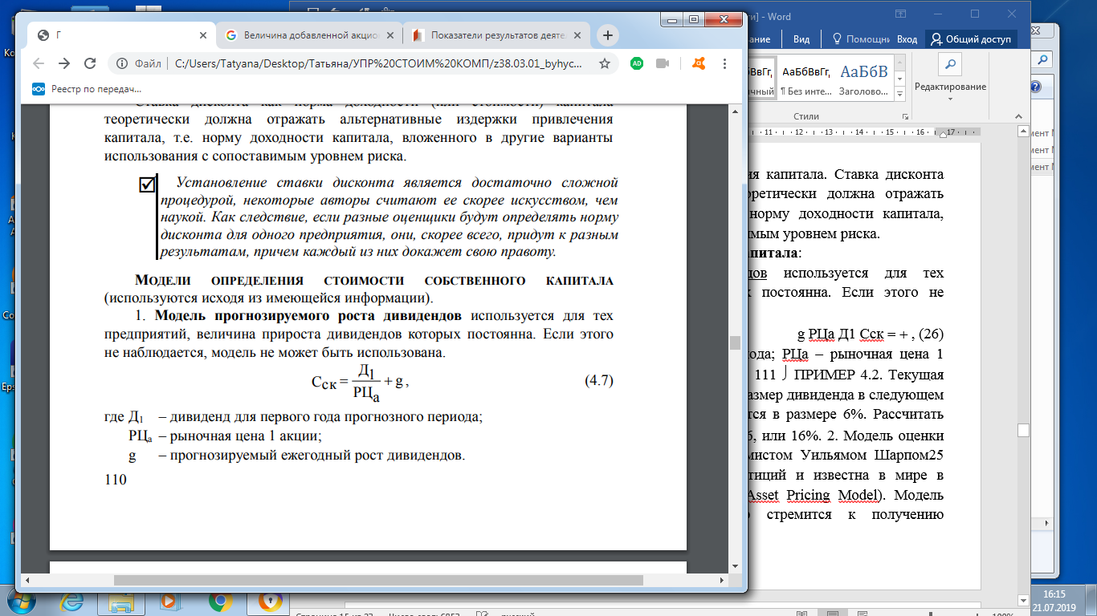

где Д1 – дивиденд для первого года прогнозного периода;

РЦа – рыночная цена 1 акции;

g – прогнозируемый ежегодный рост дивидендов.

АКР 3 Коэффициент β компании равен 0,75, доходность безрисковых активов 5 %, рыночная доходность 10 %. Рассчитать стоимость собственного капитала, используя формулу:

ССК = Еб +β⋅(ЕСР− Еб),

где Еб – номинальная безрисковая норма (ставка) дисконта;

ЕСР – рыночная доходность.

АКР 4 Рыночная стоимость обыкновенных акций предприятия составляет 1250 д.е., привилегированные акции – 750 д.е., общий заемный капитал – 350 д.е. Стоимость (доходность) обыкновенных акций – 12 %, привилегированных – 8 %, заемного капитала – 15 %. Оценить взвешенную среднюю стоимость капитала предприятия при ставке налога на прибыль 20 %. Рассчитать средневзвешенную стоимость капитала, используя формулу:

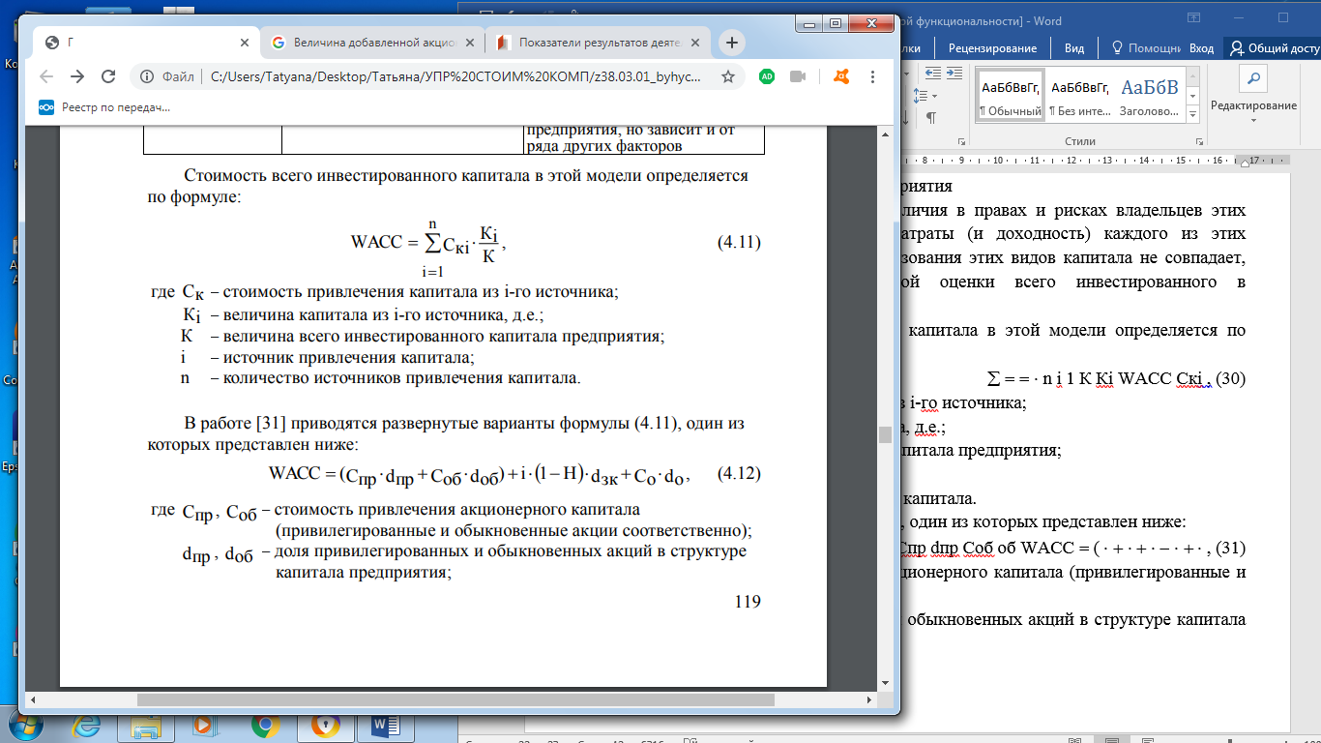

где Спр , Соб – стоимость привлечения акционерного капитала (привилегированные и обыкновенные акции соответственно);

dпр , dоб – доля привилегированных и обыкновенных акций в структуре капитала предприятия;

i – стоимость привлечения заемного капитала (проценты по банковскому кредиту);

Н – ставка налога на прибыль;

dзк – доля кредитов в структуре капитала предприятия;

Со – стоимость привлечения капитала за счет эмиссии облигаций;

dо – доля облигаций в структуре капитала предприятия.

Результаты расчета представить в таблице:

Таблица 1 – Результаты расчета средневзвешенной стоимости капитала

|  |  |  |  |
| --- | --- | --- | --- |
| Источник капитала | Стоимость, % | Доля в структуре капитала, % | Взвешенная стоимость, % |
| Заемный капитал |  |  |  |
| Привилегированные акции |  |  |  |
| Обыкновенные акции |  |  |  |
| ***ИТОГО*** | |  |  |

АКР 5 Рыночная стоимость активов предприятия оценена в 100 д.е., нормализованная чистая прибыль составляет 35 д.е. Средняя доходность активов по аналогичным предприятиям – 12 %. Коэффициент капитализации гудвилла – 15 %. Оценить стоимость предприятия с учетом гудвилла по алгоритму:

1. Определить рыночную стоимость активов предприятия РСА

2. Определить нормализованную чистую прибыль ПРН

3. Рассчитать ожидаемую прибыль оцениваемого предприятия исходя из среднеотраслевой доходности активов или собственного капитала по формуле:

ПРОЖ=РСА(СК) ⋅ДСРОТР

4. Рассчитать избыточную прибыль по формуле:

ПРизб=ПРн−ПРож

5. Рассчитать стоимость гудвилла (избыточной прибыли) по формуле:

РСГ = ПРИЗБ / КГ

6. Рассчитать рыночную стоимость предприятия с учетом гудвилла по формуле:

РСА(Г) = РСА + РСГ

АКР 6 Рыночная стоимость активов предприятия оценена в 100 д.е., среднегодовой объем реализации продукции 85 д.е., нормализованная чистая прибыль составляет 35 д.е. Среднеотраслевая рентабельность реализации продукции 10 %. Коэффициент капитализации гудвилла – 15 %. Оценить стоимость предприятия с учетом гудвилла по алгоритму:

1. Определить нормализованную чистую прибыль оцениваемого предприятия.

2. Определить среднеотраслевой мультипликатор «Чистая прибыль / выручка от реализации» (среднеотраслевую рентабельность реализации продукции) за последние 3-5 лет.

3. Определить среднегодовой объем реализации продукции оцениваемого предприятия за последние 3-5 лет.

4. Рассчитать избыточную прибыль по формуле:

ПРИЗБ = ПРН − ОР ⋅ МП/В,

где ОР − среднегодовой объем реализации продукции оцениваемого предприятия;

МП/В − мультипликатор «Чистая прибыль/выручка от реализации» (среднеотраслевая рентабельность реализации продукции).

5. Рассчитать стоимость гудвилла капитализацией избыточной прибыли по формуле:

РСГ = ПРИЗБ/КГ

6. Рассчитать рыночную стоимость предприятия с учетом гудвилла по формуле:

РСА(Г) = РСА + РСГ

АКР 7 Рыночная стоимость активов предприятия оценена в 1500 д.е., среднегодовой объем реализации продукции 2100 д.е., нормализованная чистая прибыль составляет 380 д.е. Среднеотраслевая рентабельность реализации продукции 18 %. Коэффициент капитализации гудвилла – 9 %. Оценить стоимость предприятия с учетом гудвилла по алгоритму:

1. Определить нормализованную чистую прибыль оцениваемого предприятия.

2. Определить среднеотраслевой мультипликатор

3. Определить среднегодовой объем реализации продукции оцениваемого предприятия.

4. Рассчитать избыточную прибыль

5. Рассчитать стоимость гудвилла капитализацией избыточной прибыли

6. Рассчитать рыночную стоимость предприятия с учетом гудвилла

АКР 8 Рассчитать мультипликаторы P/S (отношение рыночной стоимости компании к выручке) и P/E (отношение рыночной стоимости компании к годовой чистой прибыли) для сравнимых предприятий А и Б.

Результаты расчета представить в таблице 1:

Таблица 1 – Результаты расчета мультипликаторов P/S и P/E для сравнимых предприятий А и Б

|  |  |  |  |  |  |  |
| --- | --- | --- | --- | --- | --- | --- |
| Показатели | Вариант 1 | | Вариант 2 | | Вариант 3 | |
| А | Б | А | Б | А | Б |
| Данные для расчета |  | | | | | |
| Выручка, д.е. | 450 | 450 | 900 | 450 | 900 | 450 |
| Чистая прибыль, д.е. | 45 | 45 | 90 | 45 | 90 | 45 |
| Рыночная стоимость, д.е. | 450 | 450 | 900 | 450 | 900 | 450 |
| Количество акций | 50 | 80 | 70 | 70 | 70 | 80 |
| Цена 1 акции, д.е. | 20 | 10 | 30 | 15 | 30 | 10 |
| Результаты расчета |  | | | | | |
| Мультипликатор P/S |  |  |  |  |  |  |
| Мультипликатор P/E |  |  |  |  |  |  |

По результатам расчета сделать выводы учитывая, что:

* значение мультипликатора P/S меньше 2 считается нормой. Значение мультипликатора P/S меньше 1 указывает на недооцененность компании.
* если значение мультипликатора P/E от 0 до 5, то компания недооценена. Если больше – вероятно, переоценена. Значение мультипликатора P/E меньше 0 говорит о том, что компания принесла убыток.

АКР 9 Рассчитать мультипликаторы P/E (отношение рыночной стоимости компании к годовой чистой прибыли) для сравнимых предприятий А и Б.

Результаты расчета представить в таблице 2:

Таблица 2 – Результаты расчета мультипликаторов P/E для сравнимых предприятий А и Б

|  |  |  |
| --- | --- | --- |
| Показатели | Значение показателя | |
| А | Б |
| Данные для расчета |
| Рыночная стоимость, д.е. | 4200 | 3600 |
| Чистая прибыль, д.е. | 201 | 411 |
| Результаты расчета |
| Мультипликатор P/E |  |  |

По результатам расчета сделать выводы.

АКР 10 Рассчитать мультипликаторы P/S (отношение рыночной стоимости компании к выручке) для сравнимых предприятий А и Б.

Результаты расчета представить в таблице 3:

Таблица 3 – Результаты расчета мультипликаторов P/S для сравнимых предприятий А и Б

|  |  |  |
| --- | --- | --- |
| Показатели | Значение показателя | |
| А | Б |
| Данные для расчета |
| Рыночная стоимость, д.е. | 15000 | 69000 |
| Выручка, д.е. | 4700 | 183000 |
| Результаты расчета |
| Мультипликатор P/S |  |  |

По результатам расчета сделать выводы.

АКР 11 Рассчитать мультипликаторы P/BV (отношение рыночной стоимости к стоимости собственных активов компании) для сравнимых предприятий А и Б. Результаты расчета представить в таблице 4:

Таблица 4 – Результаты расчета мультипликаторов P/ BV для сравнимых предприятий А и Б

|  |  |  |
| --- | --- | --- |
| Показатели | Значение показателя | |
| А | Б |
| Данные для расчета |
| Рыночная стоимость, д.е. | 315000 | 29000 |
| Собственные активы компании, д.е. | 155000 | 60000 |
| Результаты расчета |
| Мультипликатор P/BV |  |  |

По результатам расчета сделать выводы учитывая, что:

* значение мультипликатора P/BV меньше единицы считается удовлетворительным – на 1 рубль рыночной капитализации приходится более одного рубля реальной стоимости компании. В случае банкротства компании акционеры смогут вернуть свои доли.
* значение мультипликатора P/BV больше единицы считается неудовлетворительным – на 1 рубль рыночной капитализации приходится менее одного рубля реальной стоимости компании. В случае банкротства компании акционеры не смогут вернуть свои доли.

Внеаудиторная самостоятельная контрольная работа:

**Расчет показателя добавленной акционерной стоимости (*SVA*)**

1) Рассчитать показатель добавленной акционерной стоимости компании *SVA*, используя следующие данные:

* чистая операционная прибыль (*EBI*) за последний отчетный год 75 000 д. ед.;
* продолжительность прогнозного периода 5 лет;
* количество интервалов прогнозного периода 5;
* темп прироста чистой операционной прибыли 8 %;
* норма приростных инвестиций во внеоборотные активы и рабочий капитал 45 % от величины прироста чистой операционной прибыли;
* средневзвешенные затраты на капитал (*WACC*) 15 %.

Результаты расчета представить в таблице:

|  |  |  |  |  |  |  |  |
| --- | --- | --- | --- | --- | --- | --- | --- |
| № | Наименование показателя | Значение на интервалах прогнозного периода, д.ед. | | | | | |
| 0 | 1 | 2 | 3 | 4 | 5 |
| 1 | Чистая операционная прибыль (*EBI)* |  |  |  |  |  |  |
| 2 | Прирост чистой операционной прибыли |  |  |  |  |  |  |
| 3 | Приростные инвестиции (*М)* |  |  |  |  |  |  |
| 4 | Чистый денежный поток (*NCF)* |  |  |  |  |  |  |
| 5 | Средневзвешенные затраты на капитал (*WACC),* % |  |  |  |  |  |  |
| 6 | Остаточная стоимость (*RV)* |  |  |  |  |  |  |
| 7 | Коэффициент дисконтирования (*k)* |  |  |  |  |  |  |
| 8 | Приведенная стоимость чистого денежного потока (*PV NCF)* |  |  |  |  |  |  |
| 9 | Приведенная стоимость остаточной стоимости (*PV RV)* |  |  |  |  |  |  |
| 10 | Прирост приведенной стоимости остаточной стоимости |  |  |  |  |  |  |
| 11 | Добавленная акционерная стоимость (*SVA)* |  |  |  |  |  |  |

2) Методические указания для расчета показателя добавленной акционерной стоимости

Необходимые данные для расчета показателя добавленной акционерной стоимости компании:

* чистая операционная прибыль (*EBI*) за последний отчетный год 20 000 д. ед.;
* продолжительность прогнозного периода 5 лет;
* количество интервалов прогнозного периода 5;
* темп прироста чистой операционной прибыли 15 %;
* норма приростных инвестиций во внеоборотные активы и рабочий капитал 50 % от величины прироста чистой операционной прибыли;
* средневзвешенные затраты на капитал (*WACC*) 12 %.

Основной алгоритм расчета показателя добавленной акционерной стоимости *SVA:*

* рассчитать величину чистой операционной прибыли (*EBI*) для каждого интервала (года) прогнозного периода с учетом темпа прироста чистой операционной прибыли;
* рассчитать прирост чистой операционной прибыли (*EBI*) для каждого интервала (года) прогнозного периода как разность величины чистой операционной прибыли текущего и предыдущего интервала (года) прогнозного периода;
* рассчитать приростные инвестиции (М) для каждого интервала (года) прогнозного периода с учетом нормы прироста инвестиций во внеоборотные активы и рабочий капитал;
* рассчитать чистый денежный поток (*NCF)* для каждого интервала (года) прогнозного периода как разность величины чистой операционной прибыли и величины приростных инвестиций;
* рассчитать остаточную стоимость (*RV*) для каждого интервала (года) прогнозного периода по формуле:

*RVi = EBIi / WACC,*

где *EBIi –* чистая операционная прибыль *i-*го интервала прогнозного периода, д.ед.;

*WACC –* средневзвешенные затраты на капитал, доли ед.

* рассчитать коэффициент дисконтирования (*k)* для каждого интервала (года) прогнозного периода по формуле:

*ki = 1/(1+ R)t,*

где *R –* норма дисконта, в расчете принимается равной величине средневзвешенных затрат на капитал, доли ед.;

*t –* номер интервала (года) прогнозного периода.

* рассчитать величину приведенной стоимости чистого денежного потока (*PV NCF)* для каждого интервала (года) прогнозного периода по формуле:

*PV NCFi = NCFi · ki*

* рассчитать величину приведенной стоимости остаточной стоимости (*PV RV)* для каждого интервала (года) прогнозного периода по формуле:

*PV RV i = RV i · ki*

* рассчитать прирост приведенной стоимости остаточной стоимости для каждого интервала (года) прогнозного периода как разность величины приведенной стоимости остаточной стоимости текущего и предыдущего интервала (года) прогнозного периода;
* рассчитать величину добавленной акционерной стоимости (*SVA)* для каждого интервала (года) прогнозного периода как сумму приведенной стоимости чистого денежного потока (*PV NCF)* и величины прироста приведенной стоимости остаточной стоимости

Пример расчета показателя добавленной акционерной стоимости компании *SVA* представлен в таблице:

|  |  |  |  |  |  |  |  |
| --- | --- | --- | --- | --- | --- | --- | --- |
| № | Наименование показателя | Значение показателей на интервалах прогнозного периода, д.ед. | | | | | |
| 0 | 1 | 2 | 3 | 4 | 5 |
| 1 | Чистая операционная прибыль (*EBI)* | 20 000 | 23 000 | 26 450 | 30 418 | 34 980 | 40 227 |
| 2 | Прирост чистой операционной прибыли |  | 3000 | 3450 | 3 968 | 4562 | 5247 |
| 3 | Приростные инвестиции (*М)*(стр. 2x50%) |  | 1500 | 1725 | 1 984 | 2281 | 2624 |
| 4 | Чистый денежный поток (*NCF)*(стр. 1- стр. 3) |  | 21 500 | 24 725 | 28 434 | 32 699 | 37 604 |
| 5 | Средневзвешенные затраты на капитал (*WACC),* % | 12 | 12 | 12 | 12 | 12 | 12 |
| 6 | Остаточная стоимость (*RV)*(стр. 1/стр. 5) | 166667 | 191667 | 220417 | 253479 | 291501 | 335226 |
| 7 | Коэффициент дисконтирования (*k)* | 1,0000 | 0,8929 | 0,7972 | 0,7118 | 0,6355 | 0,5674 |
| 8 | Приведенная стоимость чистого денежного потока (*PV NCF)*(стр. 4 х стр. 7) |  | 19 196 | 19 711 | 20 239 | 20 781 | 21 337 |
| 9 | Приведенная стоимость остаточной стоимости (*PV RV)*(стр. 6 х стр. 7) | 166667 | 171131 | 175715 | 180421 | 185254 | 190216 |
| 10 | Прирост приведенной стоимости остаточной стоимости |  | 4465 | 4584 | 4 706 | 4832 | 4962 |
| 11 | Добавленная акционерная стоимость (*SVA)*  (стр. 8 + стр. 10) |  | 23 661 | 24 295 | 24 945 | 25 613 | 26 299 |

**Приложение 2**

**Оценочные** **средства** **для** **проведения** **промежуточной** **аттестации**

**а) Планируемые результаты обучения и оценочные средства для проведения промежуточной аттестации:**

| Структурный элемент  компетенции | Планируемые результаты обучения | Оценочные средства |
| --- | --- | --- |
| **ОПК-5: владением навыками составления финансовой отчетности с учетом последствий влияния различных методов и способов финансового учета на финансовые результаты деятельности организации на основе использования современных методов обработки деловой информации и корпоративных информационных систем** | | |
| Знать | основы составления и анализа финансовой отчетности | Перечень теоретических вопросов к экзамену:   1. Подготовка информации, необходимой для оценки стоимости бизнеса. Внешняя и внутренняя информация 2. Финансовая отчетность. Основные методы ее анализа и корректировки 3. Основные показатели финансовой устойчивости организации 4. Коэффициенты ликвидности 5. Показатели рентабельности 6. Расчет показателей деловой активности 7. Комплексная оценка вероятности банкротства   Примерные тестовые задания:   1. К абсолютным показателям оценки состояния компании относится:    1. прибыль    2. рентабельность    3. фондоотдача    4. рентабельность продаж 2. Разнородные продукты рыночного обмена имеют одинаковое внутреннее содержание в соответствии с:    1. трудовой теорией стоимости    2. теорией издержек производства    3. теорией спроса и предложения    4. теорией факторов производства 3. Расчетная величина, отражающая наиболее вероятную цену сделки по отчуждению имущества это:    1. ликвидационная стоимость    2. инвестиционная стоимость    3. рыночная стоимость    4. справедливая стоимость 4. Цена активов или обязательств, которая отражает соответствующие интересы каждой из сторон это:    1. справедливая стоимость    2. специальная стоимость    3. рыночная стоимость    4. договорная стоимость 5. Стоимость нового актива, который имеет бóльшую стоимость, чем сумма стоимостей единичных активов, его образующих называется:    1. синергетическая 6. справедливая 7. специальная 8. фундаментальная 9. Аналитическая оценка стоимости, основанная на анализе финансового и технико-экономического состояния и предполагаемых возможностей развития предприятия это:    1. фундаментальная стоимость    2. синергетическая стоимость    3. инвестиционная стоимость    4. рыночная стоимость 10. К первичным факторам стоимости компании относят: 11. темп роста инвестированного капитала 12. экономическую прибыль 13. доходность бизнеса 14. бухгалтерскую прибыль 15. К индикаторам создания стоимости относят:     1. абсолютные и относительные результаты предприятия в создании стоимости     2. рентабельность инвестированного капитала     3. средневзвешенную стоимость капитала     4. темп роста инвестированного капитала 16. В соответствии с каким подходом капитал характеризуется как интерес собственников предприятия в его совокупных активах:     1. экономическим     2. бухгалтерским     3. учетно-аналитическим     4. финансовым 17. По объекту инвестирования различают: 18. капитал в денежной форме 19. оборотный капитал 20. спекулятивный капитал 21. акционерный капитал 22. К каким факторам, влияющим на величину стоимости компании, относятся показатели производительности и ресурсоемкости продукции: 23. региональным 24. отраслевым 25. производственным 26. материальным 27. Какие факторы создания стоимости характеризуют текущее состояние компании: 28. рыночные 29. внутренние 30. отраслевые 31. производственные 32. К внутренним нефинансовым факторам стоимости компании относятся: 33. изменения в технологии производства 34. рыночная доля компании 35. доступность ресурсов 36. входные и выходные барьеры на рынок 37. Какой принцип предполагает, что используемые в оценке стоимости компании исходные данные должны характеризоваться приемлемой степенью точности: 38. корректности 39. достоверности 40. адекватности 41. верифицируемости |
| Уметь | использовать современные методы обработки деловой информации и корпоративных информационных систем | Практические задания к экзамену:  №1 Оценить динамику выручки от реализации предприятия.  Используя значения темпа и индекса роста цен рассчитать:  1) изменение абсолютной величины выручки от реализации в ценах 2014 г.;  2) изменение величины выручки от реализации относительно предыдущего года;  3) прирост выручки относительно предыдущего года;  4) прирост выручки относительно базового года.  Результаты расчета представить в таблице:  Таблица 1 – Результаты оценки динамики выручки от реализации предприятия   |  |  |  |  |  |  |  | | --- | --- | --- | --- | --- | --- | --- | | Динамика выручки от реализации: | | | | | | | | Показатели | Годы | | | | | | | 2014 | 2015 | 2016 | 2017 | 2018 | 2019 | | Данные для расчета: |  | | | | | | | Выручка от реализации в текущих ценах, млн. руб. | 41,1 | 75,8 | 95,0 | 110,9 | 122,1 | 138,5 | | Темп роста цен в ПСМ, в % к пред. году  Индекс роста цен к 2014 г., доли ед. | _ | 119,4  1,194 | 124,2  1,483 | 113,6  1,685 | 127,9  2,155 | 128,2  2,763 | | Результаты расчета: |  | | | | | | | 1) Выручка от реализации в ценах 2014 г., млн. руб.  2) То же, в % к пред. году  3) Прирост, в % к пред. году  4) То же, в % к 2014 г. | 41,1  _  100,0 |  |  |  |  |  |   № 2 Текущая рыночная цена 1 акции предприятия 75 д.е. Ожидаемый размер дивиденда в следующем году – 10 д.е. Ежегодный прирост дивидендов планируется в размере 3 %. Рассчитать стоимость собственного капитала |
| Владеть | навыками составления финансовой отчетности с учетом последствий влияния различных методов и способов финансового учета на финансовые результаты деятельности организации | Практические задания к экзамену:  № 1 Коэффициент β компании равен 0,75, доходность безрисковых активов 5 %, рыночная доходность 10 %. Рассчитать стоимость собственного капитала  № 2 Рыночная стоимость обыкновенных акций предприятия составляет 1250 д.е., привилегированные акции – 750 д.е., общий заемный капитал – 350 д.е. Стоимость (доходность) обыкновенных акций – 12 %, привилегированных – 8 %, заемного капитала – 15 %. Оценить взвешенную среднюю стоимость капитала предприятия при ставке налога на прибыль 20 %. Рассчитать средневзвешенную стоимость капитала. |
| **ПК-4: умением применять основные методы финансового менеджмента для оценки активов, управления оборотным капиталом, принятия инвестиционных решений, решений по финансированию, формированию дивидендной политики и структуры капитала, в том числе, при принятии решений, связанных с операциями на мировых рынках в условиях глобализации** | | |
| Знать | основные методы финансового менеджмента | Перечень теоретических вопросов к экзамену:   1. Доходный подход. Метод капитализации 2. Доходный подход. Метод дисконтирования 3. Сравнительный подход. Метод рынка каптала 4. Сравнительный подход. Метод сделок 5. Сравнительный подход. Метод отраслевых коэффициентов 6. Затратный подход. Метод чистых активов 7. Затратный подход. Метод ликвидационной стоимости 8. Экономическое содержание и основные этапы метода дисконтирования денежного потока   Примерные тестовые задания:   1. Компания рассматривается в большей степени не как имущественный комплекс, а как бизнес, который может приносить прибыль с точки зрения:    1. доходного подхода    2. рыночного подхода    3. сравнительного подхода    4. стоимостного подхода 2. Методы преобразования дохода предприятия в его рыночную стоимость:    1. капитализации    2. дисконтирования    3. стоимостной    4. рыночный 3. Причины изменения стоимости денежных средств с течением времени:    1. неопределенность получения денежных сумм в будущем    2. компаундинг    3. дисконтирование денежных потоков    4. наращение стоимости 4. Процесс приведения денежных сумм к ценности будущих периодов называется:    1. наращение    2. дисконтирование    3. компенсация    4. прогнозирование 5. Процесс приведения денежных сумм к ценности начальных периодов называется: 6. дисконтирование 7. наращение 8. компенсация 9. прогнозирование 10. Коэффициент дисконтирования (дисконтный множитель) показывает:     1. во сколько раз текущая стоимость денег меньше их будущей стоимости     2. во сколько раз текущая стоимость денег больше их будущей стоимости     3. стоимость денег, в которую превратятся будущие денежные суммы     4. будущую стоимость денежных средств 11. Анализ ретроспективных темпов роста предприятия необходим для: 12. прогноза выручки от реализации 13. определения длительности прогнозного периода 14. выполнения оптимистического прогноза 15. выполнения пессимистического прогноза 16. При оценке стоимости компании можно применять одну из моделей денежного потока:     1. денежный поток для собственного капитала     2. денежный поток для заемного капитала     3. дисконтированный денежный поток     4. чистый денежный поток |
| Уметь | применять основные методы финансового менеджмента для оценки активов, управления оборотным капиталом, принятия инвестиционных решений | Практические задания к экзамену:  № 1 Рыночная стоимость активов предприятия оценена в 100 д.е., нормализованная чистая прибыль составляет 35 д.е. Средняя доходность активов по аналогичным предприятиям – 12 %. Коэффициент капитализации гудвилла – 15 %. Оценить стоимость предприятия с учетом гудвилла  № 2 Рыночная стоимость активов предприятия оценена в 100 д.е., среднегодовой объем реализации продукции 85 д.е., нормализованная чистая прибыль составляет 35 д.е. Среднеотраслевая рентабельность реализации продукции 10 %. Коэффициент капитализации гудвилла – 15 %. Оценить стоимость предприятия с учетом гудвилла |
| Владеть | навыками использования методов финансового менеджмента при принятии решений по финансированию, формированию дивидендной политики и структуры капитала, в том числе, при принятии решений, связанных с операциями на мировых рынках в условиях глобализации | Практические задания к экзамену:  № 1 Рыночная стоимость активов предприятия оценена в 1500 д.е., среднегодовой объем реализации продукции 2100 д.е., нормализованная чистая прибыль составляет 380 д.е. Среднеотраслевая рентабельность реализации продукции 18 %. Коэффициент капитализации гудвилла – 9 %. Оценить стоимость предприятия с учетом гудвилла  № 2 Рассчитать мультипликаторы P/S (отношение рыночной стоимости компании к выручке) и P/E (отношение рыночной стоимости компании к годовой чистой прибыли) для сравнимых предприятий А и Б.  Результаты расчета представить в таблице 1:  Таблица 1 – Результаты расчета мультипликаторов P/S и P/E для сравнимых предприятий А и Б   |  |  |  |  |  |  |  | | --- | --- | --- | --- | --- | --- | --- | | Показатели | Вариант 1 | | Вариант 2 | | Вариант 3 | | | А | Б | А | Б | А | Б | | Данные для расчета |  | | | | | | | Выручка, д.е. | 450 | 450 | 900 | 450 | 900 | 450 | | Чистая прибыль, д.е. | 45 | 45 | 90 | 45 | 90 | 45 | | Рыночная стоимость, д.е. | 450 | 450 | 900 | 450 | 900 | 450 | | Количество акций | 50 | 80 | 70 | 70 | 70 | 80 | | Цена 1 акции, д.е. | 20 | 10 | 30 | 15 | 30 | 10 | | Результаты расчета |  | | | | | | | Мультипликатор P/S |  |  |  |  |  |  | | Мультипликатор P/E |  |  |  |  |  |  |   По результатам расчета сделать выводы |
| **ПК-10: владением навыками количественного и качественного анализа информации при принятии управленческих решений, построения экономических, финансовых и организационно-управленческих моделей путем их адаптации к конкретным задачам управления** | | |
| Знать | методы количественного и качественного анализа информации | Перечень теоретических вопросов к экзамену:   1. Выбор модели (типа) денежного потока. 2. Определение длительности прогнозного периода и его единицы измерения 3. Проведение ретроспективного анализа валовой выручки от реализации и ее прогноз 4. Проведение ретроспективного анализа и подготовка прогноза расходов 5. Проведение анализа и прогнозирования инвестиций. 6. Расчет величины денежного потока для каждого года. 7. Определение ставки дисконтирования 8. Расчет величины стоимости компании в постпрогнозный период 9. Расчет стоимости бизнеса 10. Расчет обоснованной величины стоимости бизнеса методом дисконтированных денежных потоков с учетом заключительных поправок   Примерные тестовые задания:   1. Затратный подход предполагает использование следующих методов:    1. капитализации издержек    2. компенсации издержек    3. индексации издержек    4. дисконтирования издержек 2. Определение рыночной стоимости активов предприятия с учетом корректировки на сумму обязательств предполагает метод:    1. накопления активов    2. дисконтирования    3. стоимостной    4. рыночный 3. Составление «экономического баланса» предполагает:    1. пересчет активов и пассивов по рыночным ценам    2. выявление имущества, не числящегося на балансе    3. анализ структуры имущественного комплекса предприятия    4. рыночную оценкунепригодных и устаревших производственных запасов 4. В процессе оценки выявляется реальность:    1. расходов будущих периодов    2. дебиторской задолженности    3. нематериальных активов    4. финансовых активов 5. Резервы предстоящих расходов и платежей относятся к: 6. обязательствам 7. дебиторской задолженности 8. финансовым вложениям 9. нематериальным активам 10. На основе притока экономических выгод в течение оставшегося срока полезного использования определяется рыночная стоимость:     1. нематериальных активов     2. зданий и сооружений     3. земельных участков     4. машин и оборудования 11. В случае если активы компании списываются и уничтожаются определяется ликвидационная стоимость: 12. прекращения существования 13. принудительная 14. отрицательная 15. неупорядоченная 16. Нематериальный актив, учитываемый только в случае продажи (покупки) компании в целом:     1. гудвилл     2. непосредственно используемый в основной деятельности     3. приносящий доход более 1 года     4. приносящий доход менее 1 года 17. Дисконтированную стоимость ожидаемых сверхприбылей представляет собой:     1. гудвилл     2. доходы будущих периодов     3. операционные активы компании     4. нематериальные активы 18. Разница между рыночной стоимостью компании и стоимостью по бухгалтерскому балансу всех активов и обязательств это:     1. гудвилл     2. нематериальные активы     3. избыточная прибыль     4. ликвидационная стоимость |
| Уметь | применять результаты количественного и качественного анализа информации при принятии управленческих решений | Практические задания к экзамену:  № 1 Рассчитать мультипликаторы P/E (отношение рыночной стоимости компании к годовой чистой прибыли) для сравнимых предприятий А и Б.  Результаты расчета представить в таблице 2:  Таблица 2 – Результаты расчета мультипликаторов P/E для сравнимых предприятий А и Б   |  |  |  | | --- | --- | --- | | Показатели | Значение показателя | | | А | Б | | Данные для расчета | | Рыночная стоимость, д.е. | 4200 | 3600 | | Чистая прибыль, д.е. | 201 | 411 | | Результаты расчета | | Мультипликатор P/E |  |  |   По результатам расчета сделать выводы.  № 2 Рассчитать мультипликаторы P/S (отношение рыночной стоимости компании к выручке) для сравнимых предприятий А и Б.  Результаты расчета представить в таблице 3:  Таблица 3 – Результаты расчета мультипликаторов P/S для сравнимых предприятий А и Б   |  |  |  | | --- | --- | --- | | Показатели | Значение показателя | | | А | Б | | Данные для расчета | | Рыночная стоимость, д.е. | 15000 | 69000 | | Выручка, д.е. | 4700 | 183000 | | Результаты расчета | | Мультипликатор P/S |  |  |   По результатам расчета сделать выводы. |
| Владеть | навыками построения экономических, финансовых и организационно-управленческих моделей путем их адаптации к конкретным задачам управления | Практические задания к экзамену:  № 1 Рассчитать мультипликаторы P/BV (отношение рыночной стоимости к стоимости собственных активов компании) для сравнимых предприятий А и Б. Результаты расчета представить в таблице 4:  Таблица 4 – Результаты расчета мультипликаторов P/ BV для сравнимых предприятий А и Б   |  |  |  | | --- | --- | --- | | Показатели | Значение показателя | | | А | Б | | Данные для расчета | | Рыночная стоимость, д.е. | 315000 | 29000 | | Собственные активы компании, д.е. | 155000 | 60000 | | Результаты расчета | | Мультипликатор P/BV |  |  |   По результатам расчета сделать выводы учитывая, что:  № 2 Рассчитать показатель добавленной акционерной стоимости компании *SVA*, используя следующие данные:   * чистая операционная прибыль (*EBI*) за последний отчетный год 75 000 д. ед.; * продолжительность прогнозного периода 5 лет; * количество интервалов прогнозного периода 5; * темп прироста чистой операционной прибыли 8 %; * норма приростных инвестиций во внеоборотные активы и рабочий капитал 45 % от величины прироста чистой операционной прибыли; * средневзвешенные затраты на капитал (*WACC*) 15 %.   Результаты расчета представить в таблице:   |  |  |  |  |  |  |  |  | | --- | --- | --- | --- | --- | --- | --- | --- | | № | Наименование показателя | Значение показателей на интервалах прогнозного периода, д.ед. | | | | | | | 0 | 1 | 2 | 3 | 4 | 5 | | 1 | Чистая операционная прибыль (*EBI)* |  |  |  |  |  |  | | 2 | Прирост чистой операционной прибыли |  |  |  |  |  |  | | 3 | Приростные инвестиции (*М)* |  |  |  |  |  |  | | 4 | Чистый денежный поток (*NCF)* |  |  |  |  |  |  | | 5 | Средневзвешенные затраты на капитал (*WACC),* % |  |  |  |  |  |  | | 6 | Остаточная стоимость (*RV)* |  |  |  |  |  |  | | 7 | Коэффициент дисконтирования (*k)* |  |  |  |  |  |  | | 8 | Приведенная стоимость чистого денежного потока (*PV NCF)* |  |  |  |  |  |  | | 9 | Приведенная стоимость остаточной стоимости (*PV RV)* |  |  |  |  |  |  | | 10 | Прирост приведенной стоимости остаточной стоимости |  |  |  |  |  |  | | 11 | Добавленная акционерная стоимость (*SVA)* |  |  |  |  |  |  | |

**б) Порядок проведения промежуточной аттестации, показатели и критерии оценивания:**

Промежуточная аттестация по дисциплине «Теория и практика оценочной деятельности» включает теоретические вопросы, позволяющие оценить уровень усвоения обучающимися знаний, и практические задания, выявляющие степень сформированности умений и владений, проводится в форме экзамена.

Экзамен проводится в устной форме по экзаменационным билетам, каждый из которых включает 2 теоретических вопроса и практическое задание.

Вопросы для проведения экзамена:

1. Подготовка информации, необходимой для оценки стоимости бизнеса. Внешняя и внутренняя информация
2. Финансовая отчетность. Основные методы ее анализа и корректировки
3. Основные показатели финансовой устойчивости организации
4. Коэффициенты ликвидности
5. Показатели рентабельности
6. Расчет показателей деловой активности
7. Комплексная оценка вероятности банкротства
8. Доходный подход. Метод капитализации
9. Доходный подход. Метод дисконтирования
10. Сравнительный подход. Метод рынка каптала
11. Сравнительный подход. Метод сделок
12. Сравнительный подход. Метод отраслевых коэффициентов
13. Затратный подход. Метод чистых активов
14. Затратный подход. Метод ликвидационной стоимости
15. Экономическое содержание и основные этапы метода дисконтирования денежного потока
16. Выбор модели (типа) денежного потока.
17. Определение длительности прогнозного периода и его единицы измерения
18. Проведение ретроспективного анализа валовой выручки от реализации и ее прогноз
19. Проведение ретроспективного анализа и подготовка прогноза расходов
20. Проведение анализа и прогнозирования инвестиций.
21. Расчет величины денежного потока для каждого года.
22. Определение ставки дисконтирования
23. Расчет величины стоимости компании в постпрогнозный период
24. Расчет стоимости бизнеса
25. Расчет обоснованной величины стоимости бизнеса методом дисконтированных денежных потоков с учетом заключительных поправок

**Показатели и критерии оценивания экзамена:**

– на оценку **«отлично»** (5 баллов) – обучающийся демонстрирует высокий уровень сформированности компетенций, всестороннее, систематическое и глубокое знание учебного материала, свободно выполняет практические задания, свободно оперирует знаниями, умениями, применяет их в ситуациях повышенной сложности.

– на оценку **«хорошо»** (4 балла) – обучающийся демонстрирует средний уровень сформированности компетенций: основные знания, умения освоены, но допускаются незначительные ошибки, неточности, затруднения при аналитических операциях, переносе знаний и умений на новые, нестандартные ситуации.

– на оценку **«удовлетворительно»** (3 балла) – обучающийся демонстрирует пороговый уровень сформированности компетенций: в ходе контрольных мероприятий допускаются ошибки, проявляется отсутствие отдельных знаний, умений, навыков, обучающийся испытывает значительные затруднения при оперировании знаниями и умениями при их переносе на новые ситуации.

– на оценку **«неудовлетворительно»** (2 балла) – обучающийся демонстрирует знания не более 20% теоретического материала, допускает существенные ошибки, не может показать интеллектуальные навыки решения простых задач.

– на оценку **«неудовлетворительно»** (1 балл) – обучающийся не может показать знания на уровне воспроизведения и объяснения информации, не может показать интеллектуальные навыки решения простых задач.